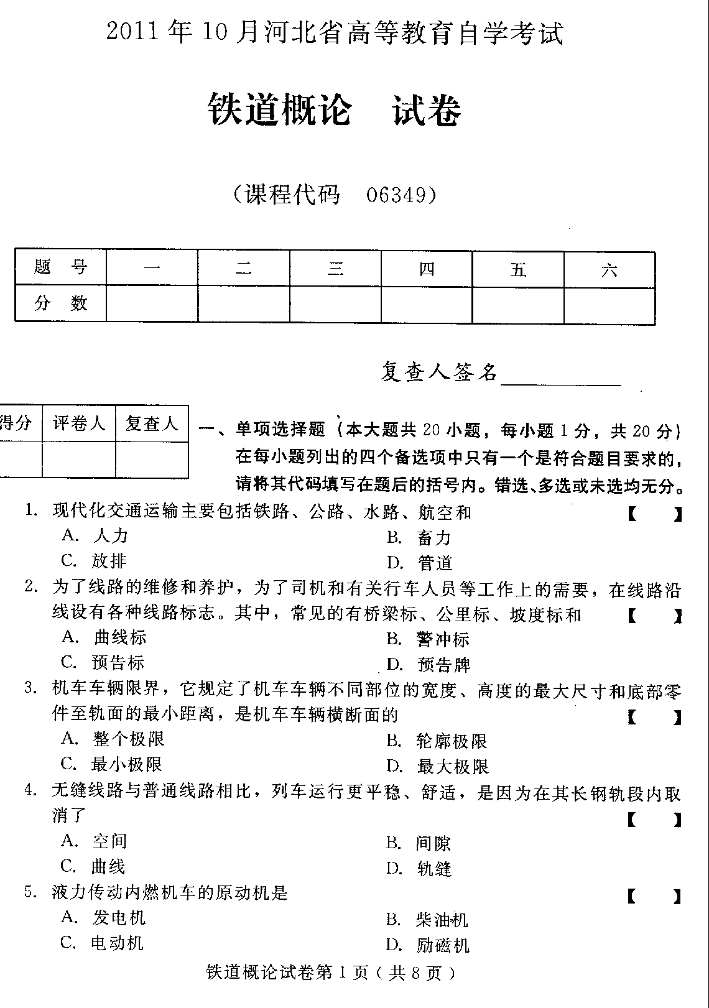
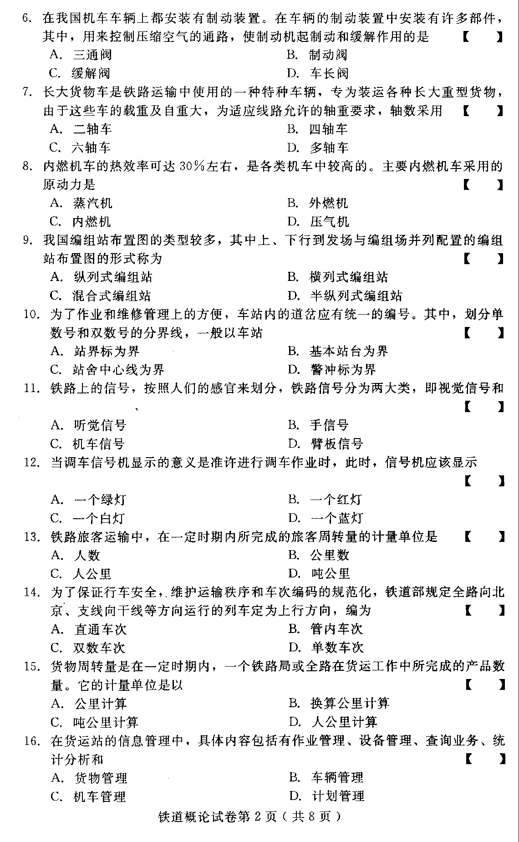
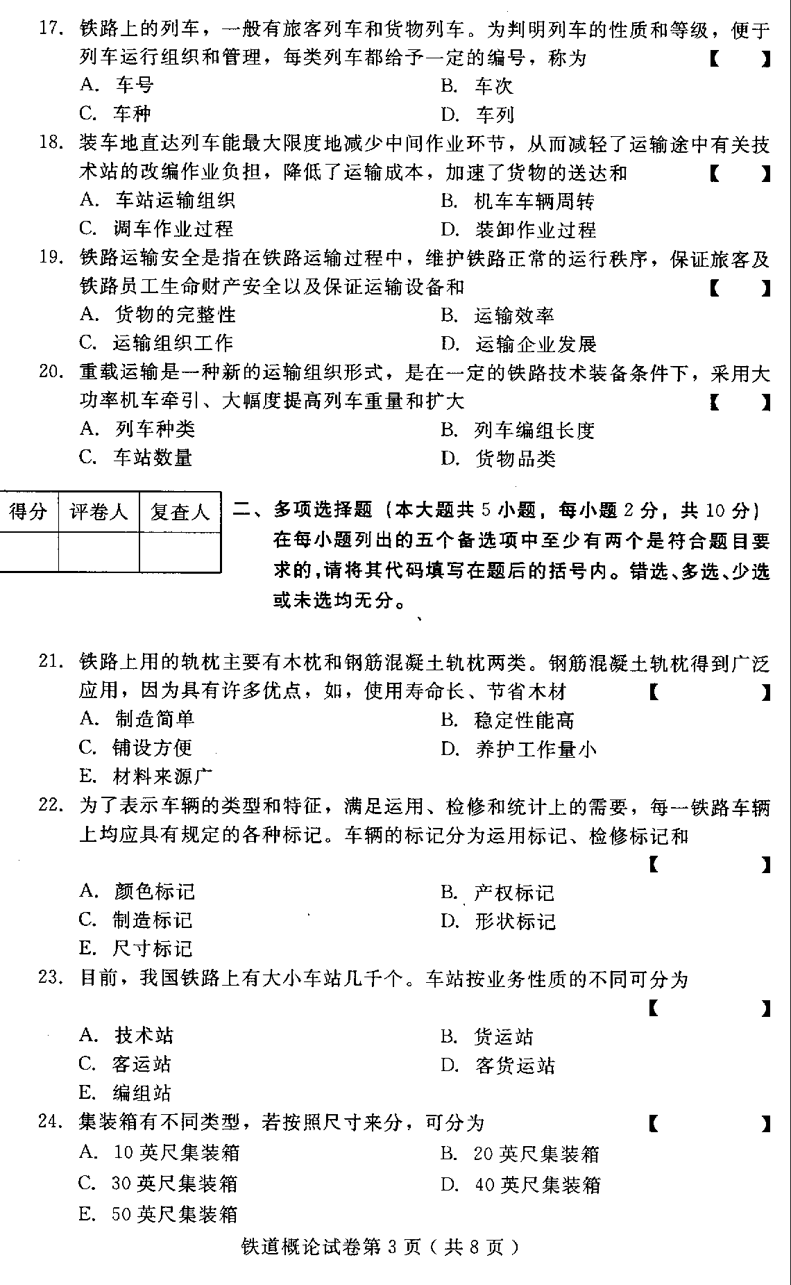
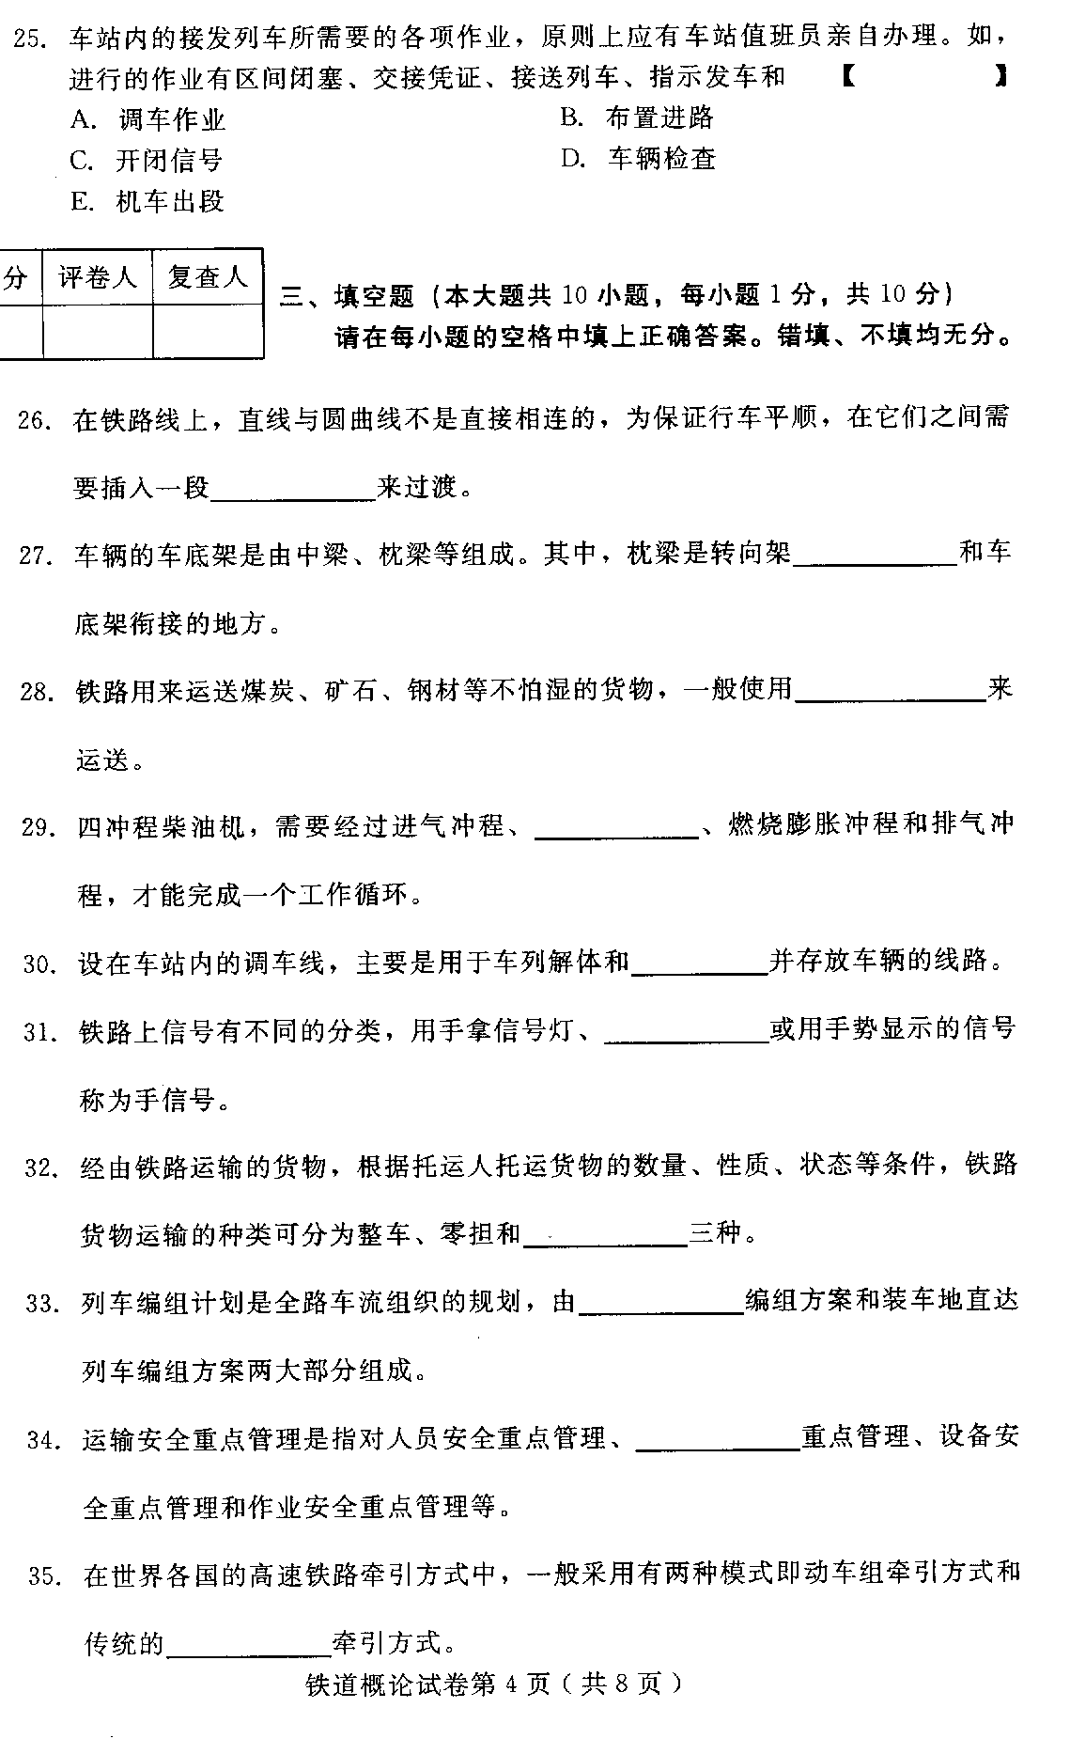

- 名词解释（本大题共5小题，每小题4分，共20分）
- 缓解阀
- 轨道电路
- 货物运输期限
- 区段货物列车
- 环境因素
- 简答题（本大题共4小题，每小题5分，共20分）
- 为什么道岔上的有害空间，是限制过岔速度的一个重要因素？
- 车站联锁的意义是什么？
- 简述什么是易腐货物？运送易腐货物需要有哪些设备？
- 简述铁路运输安全系统分析的意义。
- 论述题（本大题共2小题，每小题10分，共20分）
- 何谓行车高度控制系统？调度监督和调度集中有何不同？
- 我国铁路正线轨道共分哪五种类型？它们是根据什么条件来划分的？不同的轨道类型在轨道结构上又有何区别？
